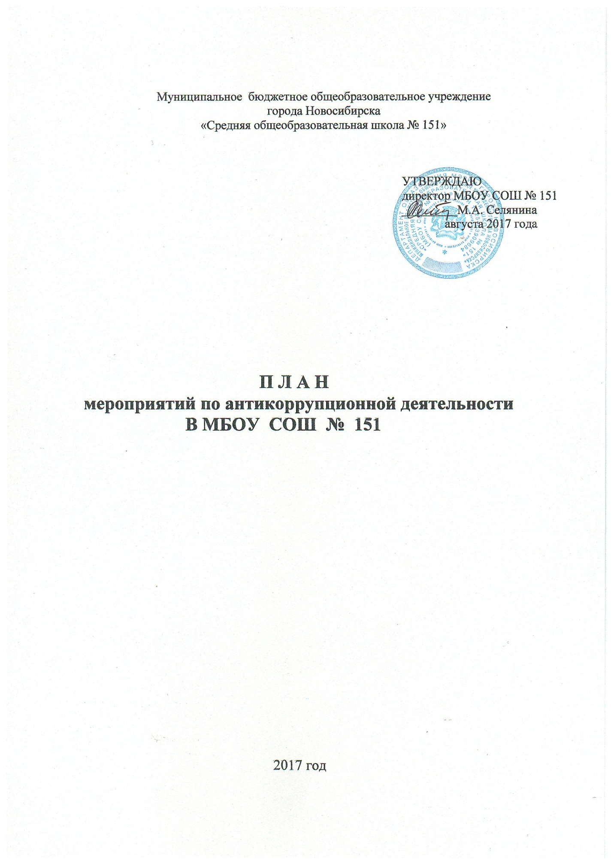

План мероприятий
по антикоррупционной деятельности
в МБОУ СОШ № 151 г. Новосибирска на 2017 – 2018 уч. год

1. Общие положения:
1.1. План работы по противодействию коррупции разработан на основании:
- Федерального закона от 25.12.2008 № 273-ФЗ «О противодействии коррупции»;
- Федерального закона от 17.07.2009 № 172-ФЗ «Об антикоррупционной экспертизе нормативных правовых актов и проектов нормативных правовых актов»;
- постановления Правительства Российской Федерации от 26.02.2010 № 96 «Об антикоррупционной экспертизе нормативных правовых актов и проектов нормативных правовых актов»;
1.2. План определяет основные направления реализации антикоррупционной политики в ОУ, систему и перечень программных мероприятий, направленных на противодействие коррупции в ОУ.
2. Цели и задачи
2.1. Ведущие цели:
- недопущение предпосылок, исключение возможности фактов коррупции в школе;
- обеспечение выполнения плана противодействия коррупции в рамках компетенции администрации школы;
- обеспечение защиты прав и законных интересов граждан от негативных процессов и явлений, связанных с коррупцией, укрепление доверия граждан к деятельности администрации школы.
2.2. Для достижения указанных целей требуется решение следующих задач:
- предупреждение коррупционных правонарушений;
- оптимизация и конкретизация полномочий должностных лиц;
- формирование антикоррупционного сознания участников образовательного процесса;
- обеспечение неотвратимости ответственности за совершение коррупционных правонарушений;
- повышение эффективности управления, качества и доступности предоставляемых школой образовательных услуг;
- содействие реализации прав граждан на доступ к информации о деятельности школы.

3. Ожидаемые результаты реализации плана
- повышение эффективности управления, качества и доступности предоставляемых образовательных услуг;
- укрепление доверия граждан к деятельности администрации школы.

ПЛАН МЕРОПРИЯТИЙ
по противодействию коррупции

№ п/п | Мероприятия | Срок | Исполнители
1 | 2 | 3 | 4
1. Нормативное обеспечение противодействию коррупции
1.1 | Формирование пакета документов, необходимых для организации работы по предупреждению коррупционных проявлений в учреждении. | По мере необходимости | Заместители директора УВР, ВР, АХЧ
1.2 | Анализ и уточнение должностных обязанностей работников, исполнение которых в наибольшей мере подвержено риску коррупционных проявлений | Сентябрь | Директор, зам. директора по УВР
1.3 | Разработка и утверждение этического кодекса работников учреждения. | Июнь | Директор, зам. директора по УВР, зам. директора по ВР
2. Повышение эффективности деятельности школы
по противодействию коррупции
2.1. | Назначение ответственных лиц за осуществление мероприятий по профилактике коррупции в школе | Один раз в год  Август | Директор школы
2.2 | Ведение Журнала учета регистраций заявлений о коррупционном правонарушении. | По мере поступления жалоб | Ответственный по противодействию коррупции
2.3 | Принятие мер, направленных на решение вопросов, касающихся борьбы с коррупцией, по результатам проверок школы | В течение года | Директор школы
2.4 | Разработка кодекса этики учителя. Организация контроля за соблюдением педагогическими работниками школы кодекса этики учителя |  | Ответственный по противодействию коррупции
2.5 | Разработка и реализация мероприятий, направленных на формирование нетерпимого отношения к проявлениям коррупции со стороны работников школы | Один раз в полугодие | Ответственный по противодействию коррупции
2.6 | Выход ответственного по противодействию коррупции на родительские собрания для оказания практической помощи родителям обучающихся в организации работы по противодействию коррупции и осуществлению контроля за их исполнением. | по графику | Ответственный по противодействию коррупции
2.7 | Оформление информационного стенда в школе с информацией о предоставляемых услугах. | сентябрь 2017 г. | Ответственный по противодействию коррупции
2.8 | Отчет руководителя о целевом использовании всех уровней бюджета и внебюджетных средств школы | 2 раза в год | Директор школы
2.9. | Обеспечение систематического контроля за выполнением условий муниципальных заказов, поставок товаров, контрактов, оказываемых услуг. | в течение года | Директор школы  .
2.10 | Контроль за целевым использованием бюджетных средств в соответствии с муниципальными заказами, поставками товаров, контрактами | Систематически | Директор школы
2.11 | Общее собрание работников школы «Подведение итогов работы, направленной на профилактику коррупции» | Декабрь  2017 г. | Директор школы
2.12 | Усиление контроля за ведением документов строгой отчетности в образовательном учреждении:  - выявление нарушений инструкций и указаний по ведению классных журналов, книг учета и бланков выдачи аттестатов соответствующего уровня образования;  -выявление недостаточного количества и низкого качества локальных актов общеобразовательных учреждений, регламентирующих итоговую и промежуточную аттестацию обучающихся.  Принятие дисциплинарных взысканий к лицам, допустившим нарушения. | В течение года | Директор школы
2.13 | Осуществление контроля за организацией и проведением ГИА | март - июль | Директор, зам. дир. по УВР
2.14 | Осуществление контроля за получением, учетом, хранением, заполнением и порядком выдачи документов государственного образца об основном общем образовании и об общем образовании | Июнь, июль | Директор, зам. директора по УВР
3. Обеспечение прав граждан на доступность к информации о системе образования
3.1. | Размещение на сайте школы информации об антикоррупционных мероприятиях и нормативной базы в сфере противодействия коррупции. | Систематически, 1 раз в квартал | Заместитель директора по информатизации
3.2. | Формирование и ведение базы данных обращений граждан по фактам коррупционных проявлений. | по мере поступления | Ответственный по противодействию коррупции
3.3 | Активизация работы по организации органов самоуправления, обеспечивающих общественно-государственный характер управления, обладающий комплексом управленческих полномочий, в том числе по участию в принятии решения о распределении средств стимулирующей части фонда оплаты труда | Систематически | директор школы  председатель.  профсоюзного комитета,  заместитель директора по УВР
3.4 | Организация и проведение социологического исследования среди родителей воспитанников, посвященное отношению к коррупции («Удовлетворенность потребителей качеством услуг»). | Май 2018 | Социальный педагог
3.5 | Создание единой системы муниципальной оценки качества обучения с использованием процедур:  - аттестация педагогических и руководящих кадров;  - мониторинговые исследования в сфере образования;  - статистические наблюдения;  - самоанализ деятельности школы;  - экспертиза инноваций, проектов образовательных и учебных программ, инновационного опыта педагогов;  - создание системы информирования о качестве образования;  - создание единой системы критериев оценки качества воспитания и обучения (результаты, процессы, условия) | Систематически | заместитель директора по УВР
3.6 | Усиление контроля за недопущением фактов неправомерного взимания денежных средств с родителей (законных представителей) обучающихся | Систематически | Директор школы
3.7 | Усиление контроля за осуществлением набора в первые классы | Ежегодно | Директор школы
3.8 | Осуществление контроля за приемом, переводом и отчислением обучающихся в школе. | Систематически | Директор школы
3.9 | Организация систематического контроля за выполнением законодательства о противодействии коррупции при организации работы по вопросам охраны труда | Систематически | директор школы,  заместитель директора по УВР
3.10 | Ведение постоянно-действующей рубрики "Противодействие коррупции" на официальном сайте школы | Систематически | ответственный за школьный сайт
4. Развитие правовой основы противодействия коррупции персонала(самообразование)
4.11 | Изучение передового опыта деятельности школ РФ по противодействию коррупции и подготовка в установленном порядке предложений по совершенствованию этой деятельности в школе | В рамках проведения педсоветов  2017-18 г. | Ответственный по противодействию коррупции
5. Совершенствование работы кадрового подразделения школы
по профилактике коррупционных и других правонарушений
5.1. | Анализ деятельности сотрудников школы, на которых возложены обязанности по профилактике коррупционных и иных правонарушений. | Май 2018 г. | Ответственный по противодействию коррупции
5.2. | Подготовка методических рекомендаций для школы по вопросам организации противодействия коррупции. | Май 2018г. | Ответственный по противодействию коррупции
5.3. | Проведение совещаний по противодействию коррупции. | По мере необходимости | Ответственный по противодействию коррупции
5.4. | Организация занятий по изучению педагогическими работниками школы законодательства РФ о противодействии коррупции. | По мере поступления документов | Директор школы
6. Периодическое исследование (мониторинг) уровня коррупции и эффективности мер, принимаемых по ее предупреждению и по борьбе с ней на территории школы
6.1. | Обобщение практики рассмотрения жалоб и обращений граждан, касающихся действий (бездействия) педагогических работников, связанных с коррупцией, и принятие мер по повышению результативности и эффективности работы с указанными обращениями. | Ежеквартально до 10-го числа месяца, следующего за отчетным периодом | Ответственный по противодействию коррупции
6.2. | Анализ заявлений, обращений граждан на предмет наличия в них информации о фактах коррупции. | По мере поступления | Ответственный по противодействию коррупции
6.3 | Содействие родительской общественности по вопросам участия в учебно-воспитательном процессе в установленном законодательстве порядке. | В течение уч.года | Директор школы
6.4 | Организация проведения анкетирования родителей обучающихся школы по вопросам противодействия коррупции. | 1 раз в год | Ответственный по противодействию коррупции
7. Взаимодействие с правоохранительными органами
7.1. | Оказание содействия правоохранительным органам в проведении проверок информации по коррупционным правонарушениям в школе | 2017 – 18 уч.год | Ответственный по противодействию коррупции

Директор школы: /М.А.Селянина/

Ответственный за антокоррупционную деятельность: ЕвдокимоваО.В.

План мероприятий
по формированию антикоррупционного мировоззрения учащихся
на 2017 - 2018 учебный год
№  п/п | Мероприятие |  |  |  |  | Участники
 | наименование | форма | Сроки | ответственные
Работа с учащимися
1 | «Не в службу, а в дружбу» | классный час | Октябрь |  | кл. руководители | 2 кл.
2 | «Хорошо тому делать добро, кто его помнит» |  | Октябрь |  | кл. руководители | 3 кл.
3 | «Своего спасибо не жалей, а чужого не жди» |  | Октябрь |  | кл. руководители | 4 кл.
4 | «Есть такая профессия – защищать закон и порядок» |  | Ноябрь |  | кл. руководители | 7-9 кл.
5 | «Законодательные способы борьбы с коррупцией» | деловая игра | Ноябрь |  | Учителя Истории и обществознания | 9-11 кл.
6 | «Коррупция: выигрыш или убыток» | классный час | Декабрь |  | кл. руководители | 9-11 кл.
7 | «Быть честным» | деловая игра | Декабрь |  | Учителя Истории и обществознания | 5 кл.
8 | Исторические факты о коррупции | Конкурс стенгазет | Декабрь |  | Учителя Истории и обществознания | 6-8 кл
9 | «Кто такой настоящий гражданин?!» | классный час | Январь |  | кл. руководители | 5 кл.
10 | «По законам справедливости» |  | Февраль |  | кл. руководители | 7 кл.
11 | «Боремся с коррупцией» | социальный опрос | Февраль |  | Учителя Истории и обществознания | 8-9 кл.
12 | «На страже порядка» | классный час | Март |  | кл. руководители | 6 кл.
13 | «Права и обязанности гражданина РФ» | лекция следователя СК | Март |  | учитель истории. | 9-11кл.
14 | «Моё отношение к коррупции» | классный час | Апрель |  | кл. руководители | 8-11 кл.
15 | «Российское законодательство против коррупции» |  | Май |  | кл. руководители | 9-11 кл.
16 | Специальные модули, включенные в курсы истории и обществознания (тема – антикоррупционная политика в РФ). | Беседа в ходе урока | Раз в месяц |  | Учителя истории и обществознания | 9-11 кл.
Работа с классными руководителями
1 | Корректировка планов мероприятий по формированию антикоррупционного мировоззрения учащихся | сентябрь | Заместитель директора по ВР |  |  | кл. руководители  1 – 9 кл.
2 | Размещение на сайте ОУ правовых актов антикоррупционного содержания | в течение года
3 | Заседание ШМО классных руководителей «Работа классного руководителя по формированию антикоррупционного мировоззрения учащихся | сентябрь | Заместитель директора по ВР |  |  | кл. руководители  1 – 11 кл.
4 | Лекция с педагогами на тему – «Современное Российское антикоррупционное законодательство» | декабрь, март | Заместитель директора по ВР |  |  | педагогический коллектив школы
5 | Оформление и поддержка информационного стенда | В течение года | Заместитель директора по ВР |  |  | педагогический коллектив школы

